Strix无线mesh系统助力智能电网在线监控
随着电力行业的快速发展，电力产业的信息化建设变得越来越至关重要；尤其是在雪灾等恶劣天气、地震等灾情下，及时了解电力设备工作情况，保障电力设施安全、稳定可靠的工作，已经成为电力行业紧迫的需求。
为了解决长春包家超高压变电站与吉林吉电集团间的直线距离18公里无线传输，项目使用无线Mesh的网状网技术，通过无线中继方式，将长春包家超高压变电站和吉林吉电集团通过无线Mesh链路连接在一起。
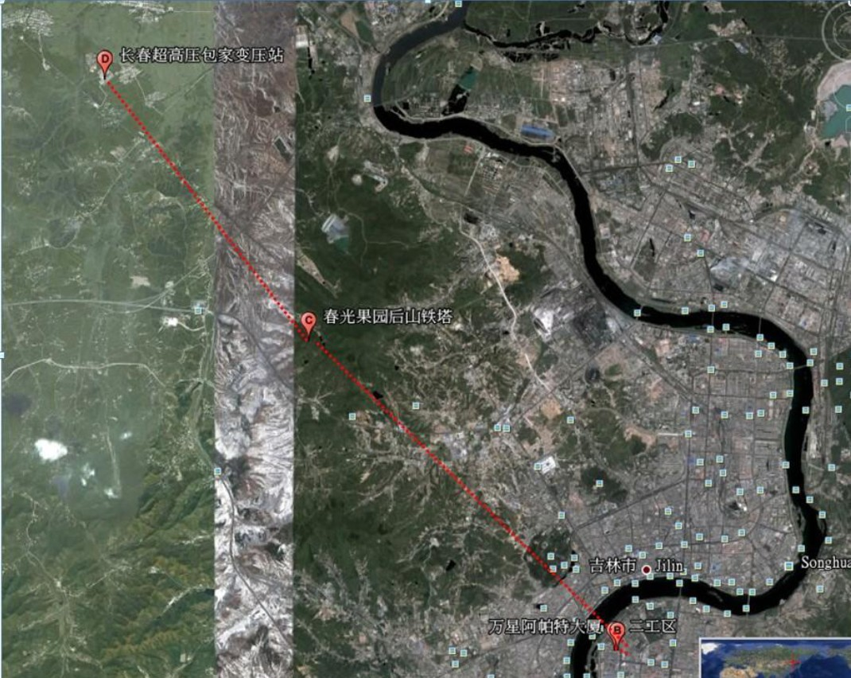
建设无线监控系统，要求采用先进的无线网络技术，要求无线网络安装方便、可靠性高、安全性高。先进的Mesh技术就是无线网络发展的方向。Strix 无线Mesh网络采用“网格”状的组网结构，可以自由扩展，安装非常灵活、方便。Strix 无线Mesh网络是一种智能的网络，网络自身可以自动组网、自动故障隔离、自动网络优化，具有很高的可靠性和稳定性。
无线Mesh基站使用模块化的、多频、多信道、多RF的方式展示高级的回程方式，根据现场环境满足每根电力杆架设一台基站，以便实现更好的现场图像获取和远程监控，并且通过Strix 无线Mesh网络良好的多跳性能延伸监控范围，降低光纤点的数量。
目前无线网络的技术发展速度非常的快，本项目建设好之后，如何保障建设的无线网络系统不过时，如何能够跟随技术的发展进行平滑的技术升级是非常重要的。这正是先进的Strix Mesh模块化设计的优势，可以通过简单的替换的功能模块就可以实现长期的、平滑的技术升级，这一点是其它无线网络产品难以作到的。
Strix Mesh无线网产品的全套无线IP电话解决方案，包括无线视频监控、应急通讯指挥等领域都有完整、成熟的应用案例。
本项目采用Strix Mesh无线组网解决方案，实现无线网络覆盖，对固定监控、移动监控和应急临时监控及VOIP语音服务提供宽带无线接入。
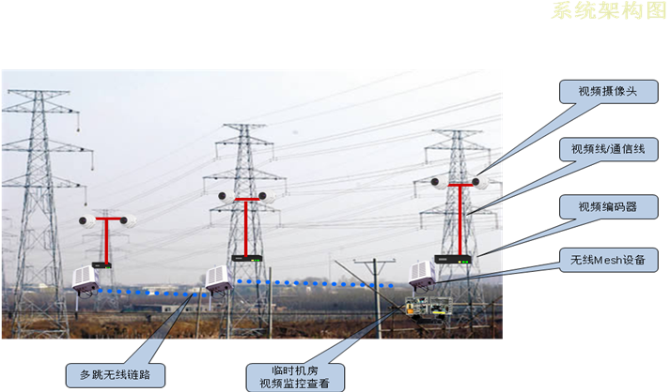
- 按照每根电力杆架设视频监控点的设计，基站间距为500米
- 固定基站采用OWS2400-20 四模无线Mesh产品，任意两台基站之间的通信距离最远可达40公里盖（视具体监控摄像机的密集度，以及现场环境的可达性有所不同）
- 通常在电力线沿线每1-2公里架设基站，如下图所示：
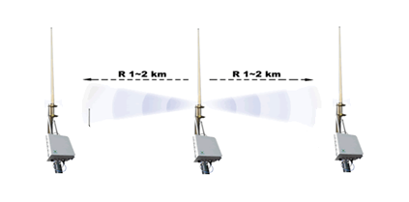
- 固定基站的系统骨干连接采用5.8GHz频段的无线互联，配合高增益的定向天线；最大限度的节省光纤架设或者租用成本
- 固定基站对周边的手持终端和移动车辆提供无线覆盖，在传输高清晰照片和视频传输的同时，该无线系统还同时支持数据传输和语音功能应用。
通常说来，传统的网桥在大范围内部署无线网络都会遇到远距离的限制问题，处于网络边缘的基站不能就近连接，必须与处于无线网络的中心基站进行介入，为远距离的大范围无线建网以及未来的网络扩展带来很多的限制。
Strix Mesh拓扑结构引入了网状网络的概念，完全不需要所谓的中心点 - 任意两个无线节点之间都可以连接，对于每个无线节点都有一条到多条的无线链路可供选择。Mesh无线网状网的特性轻易地解决了点到多点的拓扑限制问题。
利用Mesh拓扑结构的特点，在进行大规模无线网络所遇到的阻挡问题，可以非常容易进行规避。但是，Mesh拓扑将在无线网络中引入更多的无线跳 (hop，每经过一个无线设备叫做一跳)；如果每跳带来的吞吐量损耗过大（如single-radio Mesh单无线射频网状网每跳加入50%以上的吞吐量损耗），就势必需要更多的光纤等有线回程线路，从而导致项目整体成本的飙升。
Strix Mesh 采用独特的 multi-radio Mesh （多无线射频网状网）技术，极大的降低了每跳的吞吐量损耗，如下表所示：
在实验室环境下，每跳损耗小于1%；在实际应用中，每跳损耗可达到低于10%。因此，在本方案中，10端固定基站的设备之间的带宽损耗极小，在从头到尾的端到端的网络中，可以提供至少10Mbps以上的吞吐量。更多关于Strix Systems的信息，请访问www.strixsystems.com.cn

